EB E-Learning Test Hub
Mục tiêu: tạo một nền tảng web để nhân sự đọc tài liệu, làm test thử nhiều lần, xem đáp án đúng/sai để tự học, sau đó làm bài chính thức 1 lần để ghi nhận kết quả đánh giá.
Giai đoạn đầu áp dụng cho:
- Phòng Hành chính Nhân sự
- Phòng HSE
Mô hình chung: 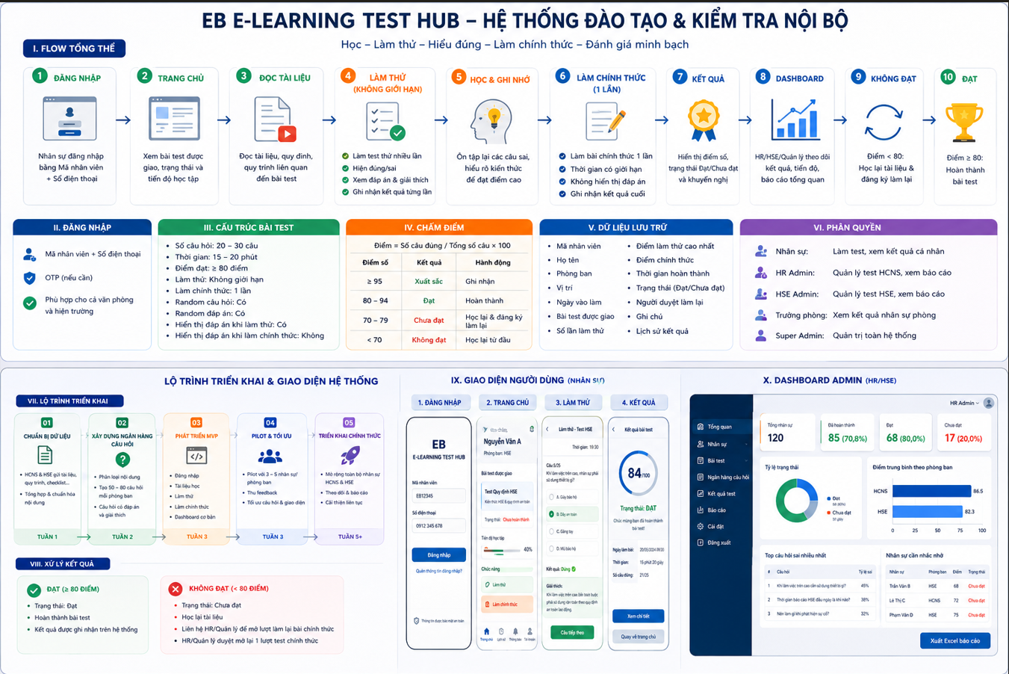
Chi tiết:
- Mô hình vận hành thực tế

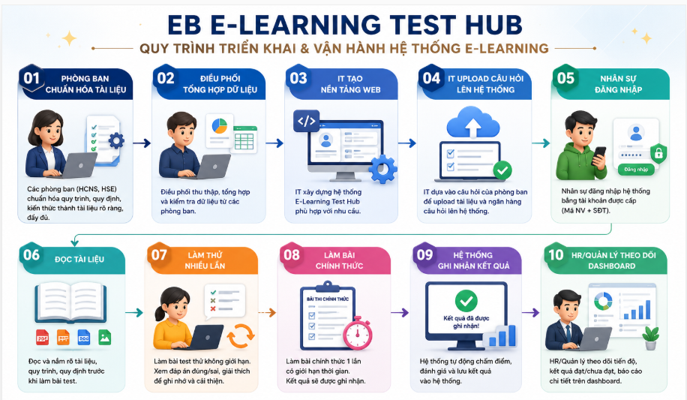
Phòng ban chuẩn hóa tài liệu
↓
Điều phối tổng hợp dữ liệu
↓
IT tạo nền tảng web
↓
IT dựa vào câu hỏi của phòng ban để upload lên hệ thống
↓
Nhân sự đăng nhập
↓
Đọc tài liệu
↓
Làm thử nhiều lần
↓
Làm bài chính thức
↓
Hệ thống ghi nhận kết quả
↓
HR/Quản lý theo dõi dashboard
2. Cách đăng nhập đề xuất
Đăng nhập bằng:
Họ và tên nhân viên (user name ví dụ hothithanhhien)+ Số điện thoại mà đăng ký với công ty
3. Giao diện người dùng
A. Màn hình đăng nhập
Thông tin cần có:
- Logo / tên Electric Bird
- Mã nhân viên
- Số điện thoại
- Nút đăng nhập
- Ghi chú: “Vui lòng dùng thông tin đã đăng ký với HCNS
B. Trang chủ sau đăng nhập
Khu vực | Nội dung
Thông tin cá nhân | Họ tên, phòng ban, vị trí
Bài test được giao | Lựa chọn nội dung test ( có thể là Quy định chung/quy định HSE/…..)
Trạng thái | Chưa làm / Đang học / Đã đạt / Chưa đạt
Tiến độ | Đã đọc tài liệu, số lần làm thử, điểm chính thức
Nút thao tác | Xem tài liệu, Làm thử, Làm chính thức
Demo 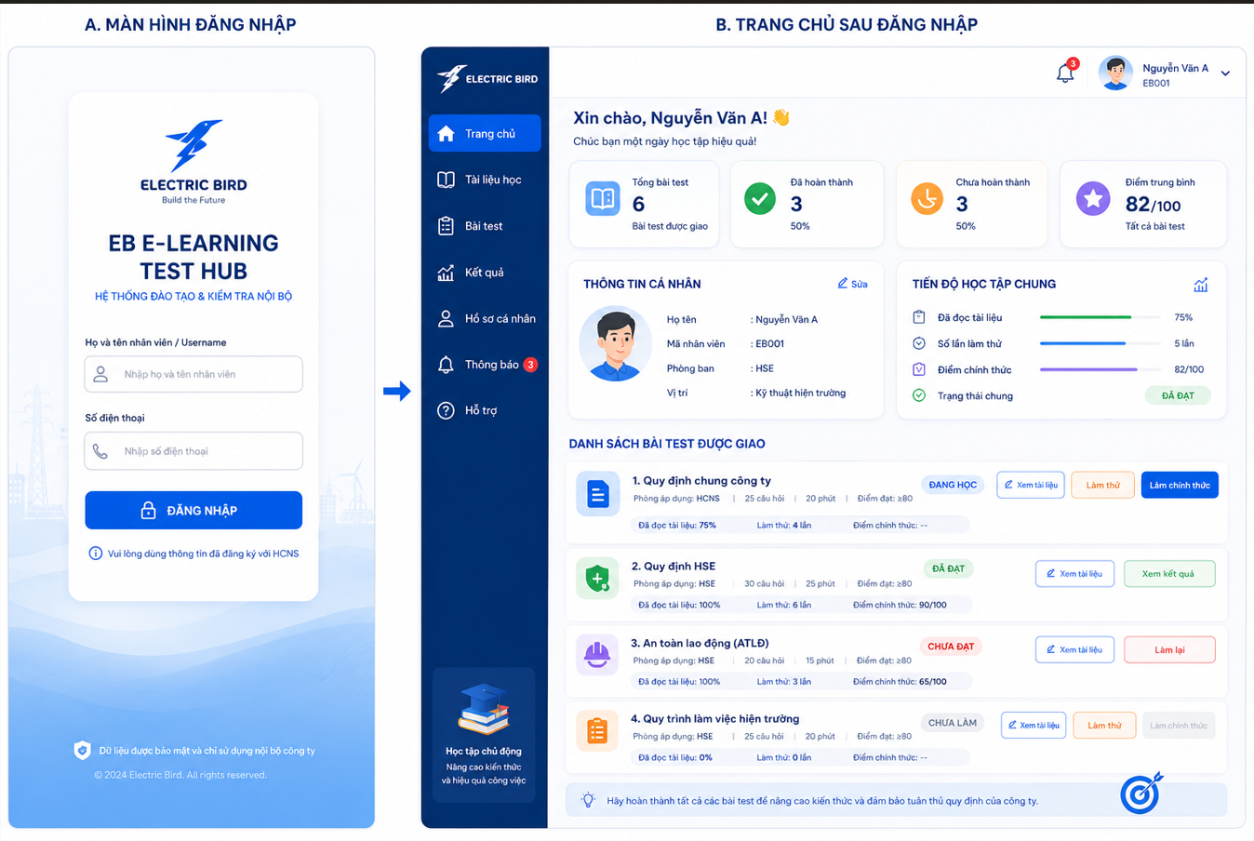
4. Cấu trúc mỗi bài test
Thành phần | Nội dung
Tên bài test | Ví dụ: Test Quy định HCNS
Phòng ban áp dụng | HCNS / HSE
Tài liệu học | File PDF, hình ảnh, slide, text
Số câu hỏi | 40 câu
Thời gian | 20 phút
Điểm đạt | ≥80 điểm
Làm thử | Không giới hạn
Làm chính thức | 1 lần
Random câu hỏi | Có
Random đáp án | Có
Hiển thị đáp án khi làm thử | Có
Hiển thị đáp án khi làm chính thức | Không nên hiển thị ngay
Demo
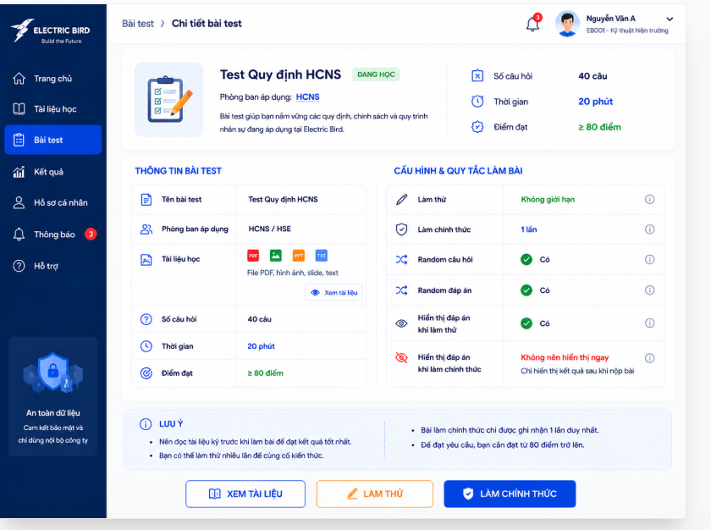5. Chế độ test
Chế độ 1 — Làm thử

Làm nhiều lần | Có
Hiện đúng/sai | Có
Hiện đáp án đúng | Có
Có giải thích ngắn | Có
Ghi nhận vào KPI chính thức | Không
Lưu lịch sử để HR xem | Có, nhưng chỉ để tham khảo
Sau mỗi lần làm thử, màn hình hiện:
Bạn đạt: 72/100 điểm
Bạn đã hoàn thành lượt làm thử. Hãy xem lại phần giải thích để đạt kết quả tốt hơn ở lần sau nhé!
Kết quả từng câu:
Câu 1: Đúng
Câu 2: Sai
Đáp án đúng: B
Giải thích cho từng câu
Chế độ 2 — Làm chính thức
Giao diện có them Đồng hồ đếm ngược (cho bài chính thức).

Làm 1 lần | Có
Giới hạn thời gian | Có
Ghi nhận điểm cuối | Có
Lưu vào dashboard HR | Có
Hiện đáp án sau submit | Không nên hiện ngay
Nếu không đạt | Yêu cầu học lại
Thông báo sau khi làm bài xong
Chúc mừng bạn đã hoàn thành bài kiểm tra chính thức. Kết quả đã được ghi nhận vào hệ thống đào tạo.
Nếu không đạt: Kết quả bài thi: Chưa đạt. Vui lòng liên hệ HR để được hướng dẫn ôn tập và mở lại lượt thi mới.
Hiện
Bài thi: { …… }
• Điểm số: {Score}/100
• Trạng thái: {Đạt / Chưa đạt}
Lời nhắn: Chúc mừng bạn đã hoàn thành bài kiểm tra chính thức. Kết quả đã được ghi nhận vào hệ thống đào tạo.
Nếu không đạt: Kết quả bài thi: Chưa đạt. Vui lòng liên hệ HR để được hướng dẫn ôn tập và mở lại lượt thi mới.

Giao diện:
• Nếu Đạt:
- [Về Trang chủ]
- [Xem lại bài làm]
• Nếu Chưa đạt:
- [Quay lại học bài]
- [Gửi yêu cầu thi lại]
- [Xem lịch sử làm bài]
Demo:
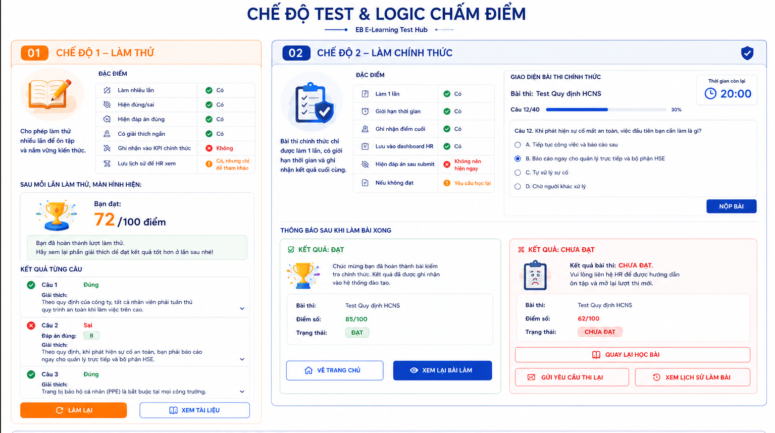
6. Logic chấm điểm
Điểm = Số câu đúng / Tổng số câu × 100
Thang đánh giá
Điểm | Kết quả | Hành động
≥95 | Xuất sắc | Ghi nhận
80–94 | Đạt | Hoàn thành
70–79 | Chưa đạt | Học lại và xin làm lại
<70 | Không đạt | Học lại từ đầu
7. Nếu nhân sự không đạt
thiết kế theo:
Nếu bài chính thức <80 điểm:
→ Trạng thái: Chưa đạt
→ Hệ thống khóa nút làm chính thức
→ Hiển thị yêu cầu: “Vui lòng học lại tài liệu và liên hệ HR/Quản lý để mở lượt làm lại”
→ HR/Quản lý duyệt mở lại 1 lượt test chính thức
8. Cấu trúc bài test HCNS
HCNS
Số câu đề xuất: 40 câu
Thời gian: 20 phút
Điểm đạt: ≥80
Nhóm nội dung | Số câu
Quy trình nhận việc | 3
Nội quy công ty | 3
Giờ giấc/chấm công | 4
Quy định báo cáo | 3
Phạt KPI | 3
Đồng phục/tác phong | 2
Bàn giao tài sản/dữ liệu | 3
Nghỉ phép/nghỉ việc | 2
Bảo mật thông tin | 2
……. …..
HSE
Số câu đề xuất: 40 câu
Thời gian: 20 phút
Điểm đạt: ≥80
Nhóm nội dung | Số câu
Kiến thức HSE cơ bản | 3
Quy định ATLĐ | 4
PPE/bảo hộ lao động | 3
Toolbox meeting | 3
Báo cáo HSE đầu ngày | 3
Checklist kiểm tra đầu ngày | 3
Quy trình xử lý sự cố | 3
Near miss/emergency | 2
Quy định hình ảnh hiện trường | 1
……
9. Giao diện Admin
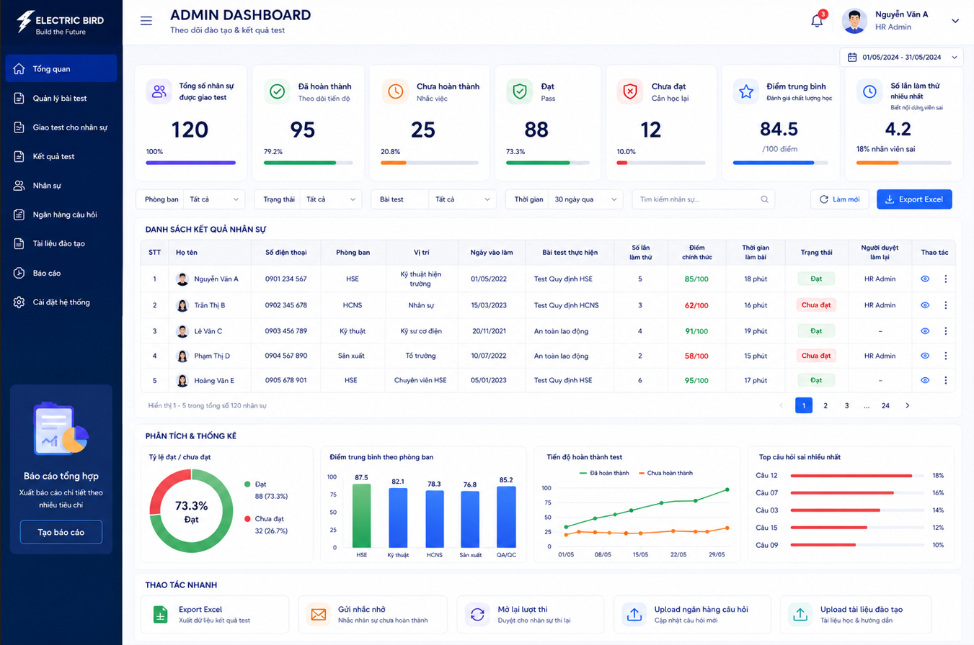
Chỉ số | Ý nghĩa
Tổng số nhân sự được giao test
Đã hoàn thành | Theo dõi tiến độ
Chưa hoàn thành | Nhắc việc
Đạt | Pass
Chưa đạt | Cần học lại
Điểm trung bình | Đánh giá chất lượng học
Số lần làm thử trung bình | Đo mức độ tự học
Câu hỏi sai nhiều nhất | Biết nội dung cần đào tạo lại
Dữ liệu xổ về gồm: Họ tên, Số điện thoại, Phòng ban, vị trí, Ngày vào làm, Bài test thực hiện, Số lần làm thử, Điểm chính thức, Thời gian làm bài, Trạng thái, Người duyệt làm lại
10. Phân quyền hệ thống
Role | Quyền
Nhân sự | Xem tài liệu, làm thử, làm chính thức, xem kết quả cá nhân
Trưởng phòng | Xem kết quả nhân sự thuộc phòng mình
IT Admin | Quản trị hệ thống, thiết kế giao diện, up câu hỏi, phân quyền, backup dữ liệu
Admin | Toàn quyền

